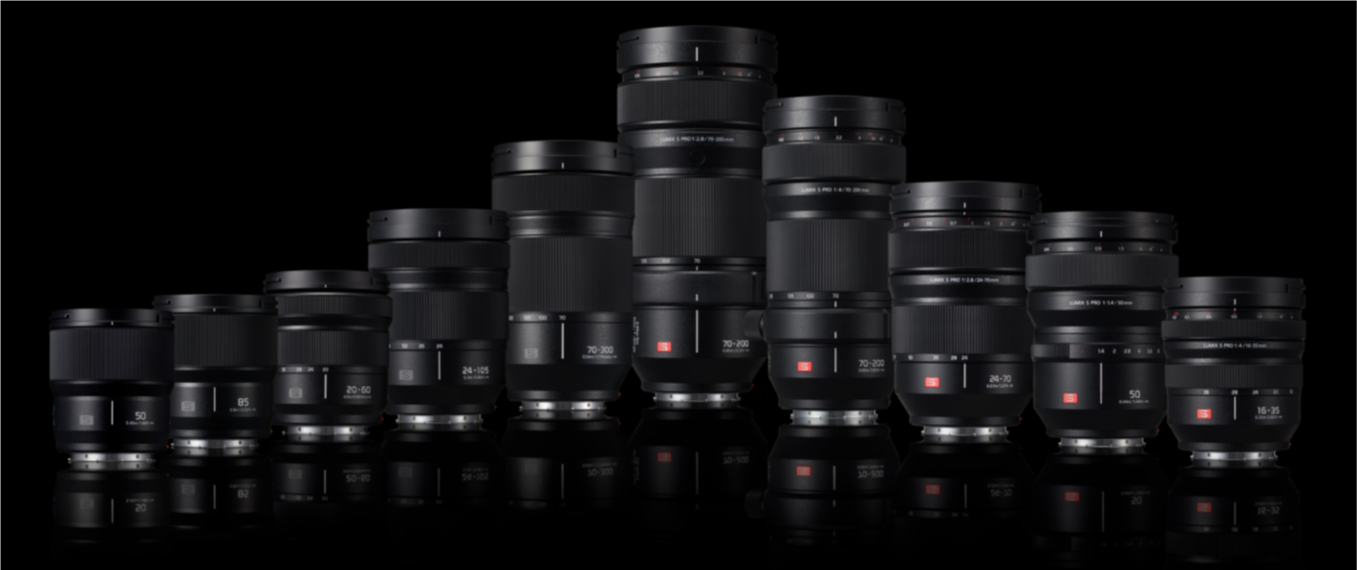
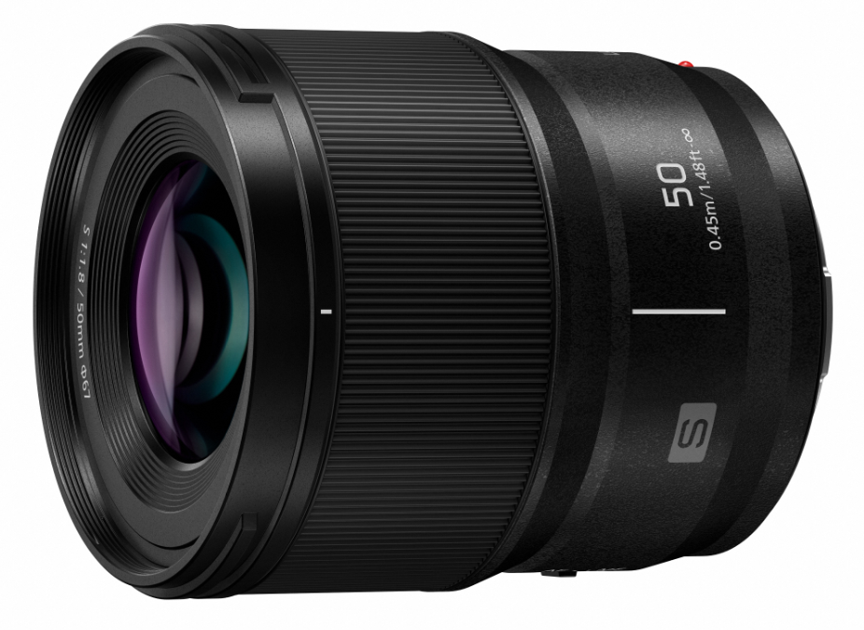
LUMIX S 50mm F1.8 – Lichtstarke, kompakte Festbrennweite für L-Mount
Neues F1.8-Objektiv für Kameras der LUMIX S-Serie veröffentlicht

PRESSEINFORMATION
Juni 2021

Rotkreuz, Juni 2021 – Panasonic präsentiert mit dem LUMIX S 50mm F1.8 ein neues, lichtstarkes und wetterfestes Objektiv mit flexibler 50mm-Normalbrennweite. Es handelt sich um die zweite Ergänzung in der Serie von vier F1.8-Objektiven, welche das L-Mount-System für die spiegellosen Vollformatkameras der LUMIX S-Serie erweitern.

Gleiche Abmessungen für einfache und einheitliche Handhabung

Die F1.8-Objektivserie verfügt über eine einheitliche Grösse und Position der Bedienteile, um die gleiche intuitive Bedienung oder einfache Anpassungen für den Einsatz des Follow-Fokus zu ermöglichen. Identische Abmessungen lassen auch die Verwendung derselben 67mm-Filter, gleicher Matteboxen oder eines Unterwasser-Dome-Ports mit unterschiedlichen Brennweiten zu. Die vergleichbare Gewichtsverteilung erspart darüber hinaus langes Anpassen, wenn die Kamera sich auf einem Gimbal befindet.

Ein Objektiv, viele Aufnahmemöglichkeiten

Das LUMIX S 50mm F1.8 eignet sich für eine Vielzahl von Motiven - vom Porträt bis zum Landschaftsmotiv. Es gewährleistet ausserdem eine qualitativ hochwertige Videoaufzeichnung, indem es das Focus Breathing bestmöglich minimiert. Die Blende kann in extrem kleinen Schritten angepasst werden, wodurch ein Belichtungswechsel nahezu stufenlos gelingt - ebenfalls ein Merkmal für professionelle Videoaufnahmen. Das nur ca. 300g leichte Objektiv ist so kompakt, dass es problemlos zu jedem Shooting mitgenommen werden kann. Die robuste, staub- und spritzwasserfeste Konstruktion hält zudem dem Einsatz unter rauen Bedingungen auch bei minus 10 Grad stand. ¹

Ausgeklügeltes Objektivdesign für beste Bildqualität

Das LUMIX S 50mm F1.8 besteht aus neun Linsenelementen in acht Gruppen, darunter drei asphärische Linsen, eine ED-Linse (Extra-Low Dispersion) und eine UHR-Linse (Ultra-High-Refractive Index). Die Verwendung von drei asphärischen Linsen ermöglicht sowohl eine hohe Abbildungsleistung als auch ein attraktiven Bokeh-Effekt mit sanften Schärfe-Unschärfe-Übergängen. Die ED-Linse unterdrückt wiederum chromatische Aberration wirkungsvoll. Schliesslich sorgen die neun kreisförmigen Blendenlamellen für ein besonders rundes Abbilden von Punktlichtquellen.

Weitere F1.8-Objektive der S-Serie in der Entwicklung

Ein neues 24mm und ein 35mm-F1.8-Objektiv sind aktuell in der Entwicklung, um das Objektivangebot der LUMIX S-Serie immer weiter auszubauen. Panasonic und die L-Mount-System-Allianz² setzen sich für die Entwicklung von L-Mount-Objektiven ein, um die Bedürfnisse der Kunden bestmöglich zu erfüllen. Derzeit sind schon über 70 Objektive unterschiedlicher Hersteller für das
L-Bajonett erhältlich.

Verfügbarkeit und Preis
Das LUMIX S 50mm F1.8 wird ab Ende Juni 2021 im Handel erhältlich sein.
Die unverbindliche Preisempfehlung beträgt Fr. 549.-.

Technische Daten

OBJEKTIV | Lumix S 50mm F1.8
Anschluss | L-Mount
Brennweite | 50mm
Grösste Blende | F1.8
Kleinste Blende | F22
Diagonaler Betrachtungswinkel | 47°
Kürzeste Entfernung | 0,45m
Abbildungsmassstab | max. 0,14x
Objektivkonstruktion | 9 Elemente in 8 Gruppen (3 asphärische, 1 ED, 1 UHR)
Staub-/ Kälte-/ Spritzwasserschutz | Ja
Filterdurchmesser | 67mm
Länge | 82mm (Vorderkante bis Bajonettauflagefläche)
Gewicht | ca. 300g
Standard-Zubehör | Frontdeckel, Rückdeckel, Streulichtblende
Blendentyp | 9 Blendenlamellen / Blende mit kreisförmiger Öffnung

¹Wasser-und Staubresistenz garantiert keine Beschädigung, wenn das Objektiv direkt mit Staub und Wasser in Berührung kommt
²L-Mount ist eine Marke oder eingetragene Marke der Leica Camera AG
*Design und Spezifikationen können ohne vorherige Ankündigung geändert werden

Über Panasonic:
Die Panasonic Corporation gehört zu den weltweit führenden Unternehmen in der Entwicklung von innovativen Technologien und Lösungen für eine Vielzahl von Anwendungen in den Geschäftsfeldern Consumer Electronics, Housing, Automotive und B2B Business. Im Jahr 2018 feierte der Konzern sein hundertjähriges Bestehen. Weltweit expandierend unterhält Panasonic 522 Tochtergesellschaften und 69 Beteiligungsunternehmen. Im abgelaufenen Geschäftsjahr (Ende 31. März 2021) erzielte das Unternehmen einen konsolidierten Netto-Umsatz von 54,02 Milliarden Euro. Panasonic hat den Anspruch, durch Innovationen über die Grenzen der einzelnen Geschäftsfelder hinweg, Mehrwerte für den Alltag und die Umwelt seiner Kunden zu schaffen. Weitere Informationen über das Unternehmen sowie die Marke Panasonic finden Sie unter www.panasonic.com/global/home.html und www.experience.panasonic.ch/.
Weitere Informationen:
Panasonic Schweiz
Eine Niederlassung der Panasonic Marketing Europe GmbH
Grundstrasse 12
6343 Rotkreuz
Ansprechpartner für Presseanfragen:
Stephanie Stadelmann
Tel.: 041 203 20 20
E-Mail: panasonic.ch@eu.panasonic.com

